Муниципальное общеобразовательное казённое учреждение средняя общеобразовательная школа пгт Лальск Лузского муниципального округа Кировской области

Исследовательская работа по теме

«ПАВЛУШКОВА ЕЛИЗАВЕТА СТЕПАНОВНА -
учитель, воспитатель, краевед,
участница Великой Отечественной войны»
Номинация «Педагоги в солдатских шинелях»

Выполнила ученица 5 класса
МОКУ СОШ пгт Лальск
Фетюкова Дарья, 12 лет
руководитель: Зимирева Н.Б.
классный руководитель

Лальск 2023
Оглавление.
- Введение …………………………………………………………………2-3
- Основная часть
- Лиза Старостина……………………………………………...…………4
- Радист-шифровальщик……………………………………………….4-5
- Учитель, воспитатель, краевед………………………………..……..5-6
- Результаты исследований и их обсуждение…………………………….6
- Выводы, практические рекомендации и перспективы дальнейшей работы…………………………………………………………………...……6
- Список использованных источников информации……………………....7
- Приложение………………………………………………..………...….8-10

Введение

Ушел на фронт и молодой учитель,
Вчера еще стоявший возле парт.
Надев на плечи рядового китель,
Сменил указку на тяжелый автомат.

Великая Отечественная война - важная, и скорбная страница в истории России. Война стала суровым испытанием для советского народа, в том числе и для учителей. Все мы привыкли видеть учителей с указками в руках. Очень трудно вообразить, что представители этой самой гуманной профессии могут сменить указку на автомат. В годы Великой Отечественной войны немало педагогов воевало на фронте. Учителя – ветераны, как много общего в их фронтовых биографиях! 17 - 20 - летние, они уходили на фронт из школ вместе со своими учениками и их родителями. Учителя в боях показывали пример отваги, мужества, воинского мастерства, находчивости и смекалки. Но и в самых сложных боевых обстоятельствах учитель, ставший солдатом, оставался педагогом-воспитателем, словом и делом воодушевлял бойцов на подвиги, учил искусству побеждать врага. Вряд ли найдется такой участок фронта, такое сражение Великой Отечественной войны, среди активных участников которого не было бы учителей. Гордостью дивизий и полков, батальонов и рот были на фронтах многие учителя!

Актуальность темы: в настоящее время на Лальской земле не осталось в живых ни одного учителя – участника ВОВ. Поэтому важно собрать весь материал об этих людях, чтобы наши потомки знали и гордились ими.
Цель: показать мужество, героизм, любовь к Родине, значимость ветеранов-педагогов в воспитании подрастающего поколения.

Задачи

1. Исследовать жизненный путь учителя Павлушковой (Старостиной) Елизаветы Степановны в военный и послевоенный период, продолжая дело выпускников нашей школы Богдановой Ксении, Поповой Екатерины.

2.Выявить роль в формировании личности в процессе педагогической деятельности.
3. Изучить воспоминания о Павлушковой Е.С.
4. Систематизировать и обобщить материал.
Объект исследования: Учителя – фронтовики Лальской школы.
Предмет исследования: боевой путь и педагогическая деятельность учителя - фронтовика Лальской школы.
Основные методы исследования:
1.Беседы с работниками Лальской городской Библиотеки.

2.Анализ источников и литературы.
3.Составление исторической карты боевого пути.
4. Обработка результатов исследований.

Значимость работы:
Сохранение памяти об учителях – фронтовиках школы. Привлечение внимания учащихся к истории своей малой родины.
Имена учителей –фронтовиков должны навсегда остаться в летописи нашей школы, села, в нашей памяти и в нашем сердце.
Практическое применение результатов исследования: Результаты исследования могут применяться на классных часах, на уроках истории, на общешкольных мероприятиях.
- Лиза Старостина.
Лиза Старостина родилась в Лальске. Отец Елизаветы Степановны - Старостин Степан Алексеевич, сапожных дел мастер в годы раскулачивания был сослан в Архангельск, но до места так и не доехал, заболел и умер. Мать - Александра Васильевна, домохозяйка, оставшись одна, воспитывала троих детей. У Елизаветы Степановны были 2 сестры: Анна и Нина. Лиза с детства не была избалована. Такие черты характера, как доброта, отзывчивость, трудолюбие присущи ей с малых лет. После окончания школы Елизавета Степановна поступила в Ленинградский текстильный институт им. С.М. Кирова, но, проучившись там месяц, затосковала и вернулась на родину.
В предвоенном 1940/41 учебном году ей довелось быть учителем Луково - Прислонской начальной школы, Грибошинской начальной школы, а, так же учителем начальных классов в Н-Лальской семилетней школе. В октябре 1941года она переведена воспитателем детсада в Лальск.

- Радист-шифровальщик
В начале Великой Отечественной войны Лиза поступает на курсы морзистов-телеграфистов. В июле 1942 года - была призвана в армию. Бойкая, общительная, немного знавшая немецкий язык девушка направлена в Московскую спецшколу, где прошла двухмесячную парашютную подготовку и получила специальность радиста-шифровальшика. В апреле 1943 года Елизавета Степановна была направлена в партизанскую бригаду особого назначения им. В.И.Ленина, действующую в оккупированной Белоруссии. Была радисткой в бригаде, обеспечивала связь с Москвой. После освобождения Белоруссии, получила отпуск , затем снова вернулась на фронт – и уже до Победы.
Эта хрупкая женщина вместе с партизанской бригадой совершила 800-километровый переход по болотам в тылу врага, неся на себе рацию весом 5 кг. Партизанка Лиза перенесла все тяготы партизанской жизни в белорусских лесах, участвовала во всех рейдах и операциях.

- Учитель, воспитатель, краевед.
После войны Елизавета Степановна работала в Белоруссии в посёлке Желудок Гродненской области секретарём районной газеты «За Родину», потом в Желудокском райфо старшим бухгалтером отдела выдачи пособий многодетным и одиноким матерям. В ноябре 1946 года, вернувшись домой, Елизавета Степановна почти 18 лет работала в детском доме, сначала пионервожатой, потом воспитателем. В Лальске нашла свою судьбу - вышла замуж за немолодого уже учителя истории и географии Ивана Степановича Павлушкова. В 1953 году она поступила в Кировский государственный педагогический институт им. Ленина и через 5 лет получила специальность « учитель географии». 1964 году после расформирования детского дома преподавала биологию и географию в Таврической восьмилетней школе, вела огромную туристскую и краеведческую работу. Будучи на пенсии Елизавета Степановна вместе с мужем Иваном Степановичем вела активную работу в Совете ветеранов. Эта энергичная, умная, интеллигентная женщина всегда была в гуще событий, прививала любовь к книге и чтению у своих воспитанников, выступала на встречах с учащимися школ.
Имеет награды: «Партизану ВОВ» (100796), За поеду над Германией» (036447), Орден Отечественной войны II степени.
Распоряжением администрации Лальского городского поселения Лузского района Кировской области от 24.03.2010 года №44 Лальской детской библиотеке было присвоено имя Ивана Степановича и Елизаветы Степановны Павлушковых.
2 марта 2022 исполось 95 лет со дня рождения Елизаветы Степановны Павлушковой. Среди жителей Лальска фамилия Павлушковых – одна из самых старинных и богатых своей историей. Первое упоминание о Павлушковых в архивных документах относится к 1622 году. И сейчас эта фамилия пока не забыта, хотя никого из этого рода в Лальске не осталось. Да и сама фамилия – лишь на вывеске и в документах Лальской городской библитеки. И в благодарной памяти жителей Лальска.
Результаты исследований и их обсуждение
Продолжить собирать материал про учителей – участников Великой Отечественной войны мне предложила мой классный руководитель Н.Б. Зимирева. В дальнейшем планирую продолжить работу над этой темой, собрать более подробные сведения про других учителей – фронтовиков. Попытаюсь найти родственников учителей, недостающие фото, чтобы сохранить память о подвиге народа.

Выводы, практические рекомендации и перспективы дальнейшей работы
В ходе работы я узнала, как работали школы в годы войны. Начала собирать сведения об учителях Лальской школы, принимавших участие в ВОВ. Решила первым делом собрать сведения о Павлушковой Елизавете Степановне, потому что Лальская детская библиотека носит её имя. Планирую собрать сведения про всех учителей – фронтовиков, чтобы оформить стенд в школьном музее «Память». Данные материалы можно будет использовать для проведения классных часов.

Список использованных источников информации
- Материалы Лальской детской библиотекой им.Павлушковых
- Имена в истории Лальска: краеведы Павлушковы // Из жизни малого города. Сборник материалов 9,13 и 14 краеведческих чтений – Лальск 2017 год,с.47
- https://pamyat-naroda.su/awards/anniversaries/1515095371
- https://pamyat-naroda-ru.ru/?s=
- https://obd-memoriala.ru

Приложение

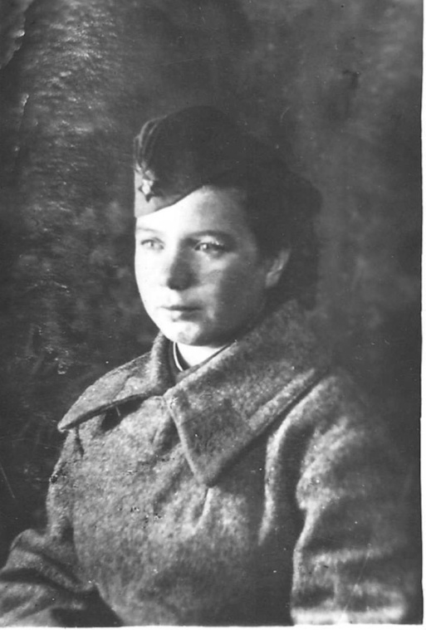
Павлушкова (Старостина) Елизавета Степановна. Фронтовое фото.
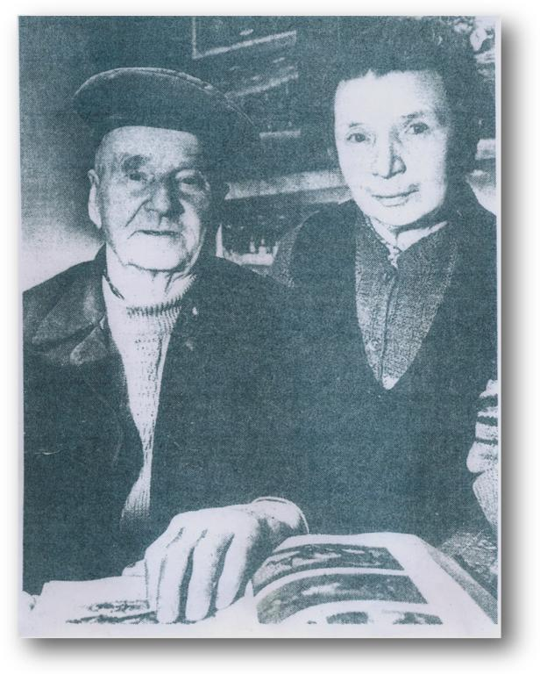
Павлушковы Елизавета Степановна и Иван Степанович
Павлушкова Е.А. (в центре) на встрече ветеранов ВОВ
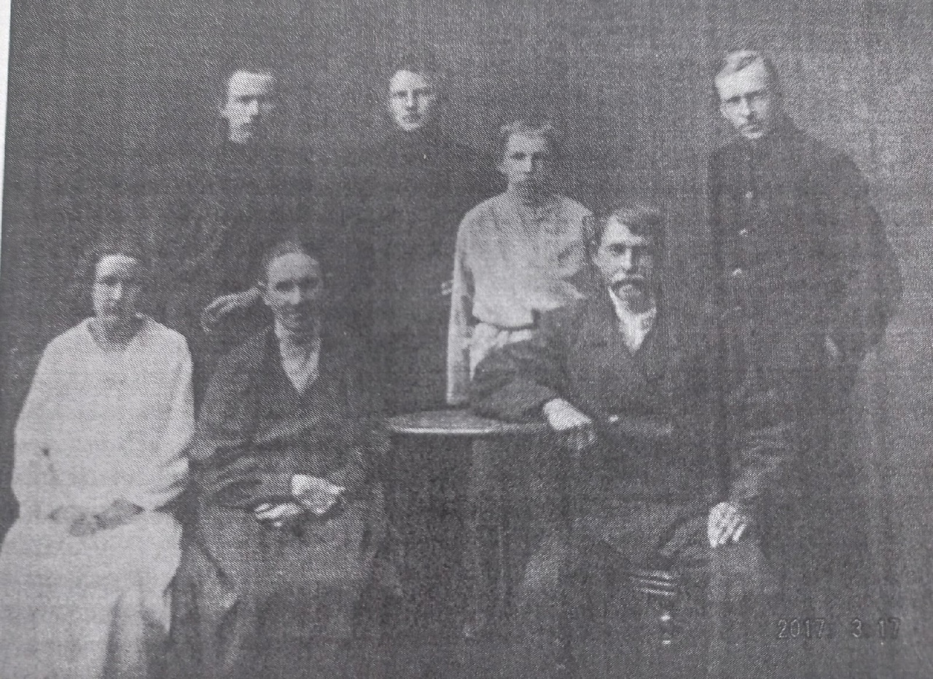
Семья Павлушковых 1926 год

